**Manuál pro používání loga 100 let CČSH**

Logo 100 let CČSH je určeno výhradně pro užití v Církvi československé husitské za uvedených podmínek v diecézích, náboženských obcích a dalších jejich církevních právnických osobách.

Logo 100 let CČSH pro použití v církevních tiskovinách a na propagačních předmětech musí být vždy reprodukováno ve správných barvách a v souladu s tímto manuálem, který je pro všechny uživatele závazný (viz usnesení Ústřední rady CČSH č. 1.2.2.190 z 10. 2. 2018).

Logo 100 let CČSH je vytvořeno ve dvou variantách:  
  
**Variantu 1** lze použít pouze společně s názvem a znakem Církve československé husitské (symbol kalicha a kříže).   
  
**Variantu 2** lze použít pouze společně se znakem Církve československé husitské (symbol kalicha a kříže).   
  
Obě varianty loga mohou být použity v různých velikostech, minimálně tak, aby text v logu byl čitelný.  
  
Základními barvami loga jsou barvy černá, červená a bílá. Červená barva je definována pro tisk přímými barvami ze vzorníku Pantone 7636 a pro soutisk v režimu CMYK 5/100/45/10. Rozklad barev je též zřejmý z návrhů loga ve formátu „ai“.  
  
Použití loga v základních barvách je doporučeno na bílém podkladu. Bílé barevné provedení loga je možné aplikovat na libovolné tmavé barvě (viz třetí obrázek v každé variantě). Jakékoliv jiné barevné kombinace nejsou vhodné.  
  
Vyobrazení v tomto manuálu slouží pouze jako návod, nikoli jako podklad pro tvorbu tiskových a jiných materiálů. Grafické podklady v elektronické podobě jsou k dispozici od   
1. února 2019 ke stažení na [www.ccsh.cz/documenty.php](www.ccsh.cz/dokumenty.php%20) nebo u odpovědného pracovníka   
(Mgr. Oldřich Nováček, e-mail: [oldrich.novacek@ccsh.cz](mailto:oldrich.novacek@ccsh.cz)).

**Varianty použití loga 100 let CČSH a znaku CČSH  
  
Varianta 1**

  

**Varianta 2**





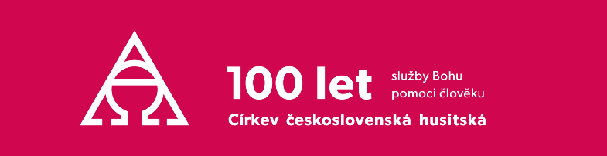

**Znak CČSH**

**  **